PENGARUH GLASS CEILING TERHADAP PENGEMBANGAN KAREIR DI MODERASI OLEH BUDAYA ORGANISASI DAN LEADER MEMBER EXCHANGE
(Studi pada Aparatur Sipil Negara Perempuan Daerah Khusus Ibukota Jakarta)

Juniawan Mandala Putra¹, Mafizatun Nurhayati², Daru Asih³
Universitas Terbuka Jakarta
- juniawanmp@gmail.com
- Mafiz.mafizatun@gmail.com
- Daru_asih@mercubuana.ac.id

Abstract
This study aims to examine the influence of the glass ceiling on the career development of female civil servants (ASN) in the Special Capital Region of Jakarta, and to explore the moderating roles of organisational culture and Leader-Member Exchange (LMX) in this relationship. Employing a quantitative approach with Partial Least Squares–Structural Equation Modelling (PLS-SEM), data were collected from 400 respondents using proportionate stratified random sampling. The findings indicate that the glass ceiling does not have a significant direct impact on career development, whereas both organisational culture and LMX show significant effects. Furthermore, organisational culture does not significantly moderate the relationship between the glass ceiling and career development, while LMX does serve as a significant moderator. These results highlight the critical importance of strong leader-subordinate relationships and a supportive organisational environment in mitigating structural barriers to women's career progression within the public sector.

Keywords: glass ceiling, career development, organizational culture, leader member exchange

Abstrak
Penelitian ini bertujuan untuk menganalisis pengaruh glass ceiling terhadap pengembangan karir ASN perempuan di Provinsi DKI Jakarta, serta peran moderasi budaya organisasi dan Leader-Member Exchange (LMX) dalam hubungan tersebut. Dengan menggunakan metode kuantitatif melalui pendekatan Partial Least Squares–Structural Equation Modeling (PLS-SEM), data dikumpulkan dari 400 responden melalui teknik stratified random sampling. Hasil penelitian menunjukkan bahwa glass ceiling tidak berpengaruh secara signifikan terhadap pengembangan karir, sementara budaya organisasi dan LMX berpengaruh signifikan. Selain itu, budaya organisasi tidak mampu memoderasi hubungan antara glass ceiling dan pengembangan karir, sedangkan LMX terbukti dapat memperkuat pengaruh tersebut. Temuan ini menegaskan pentingnya kualitas hubungan atasan-bawahan dan lingkungan kerja yang mendukung sebagai faktor kunci dalam mengatasi hambatan struktural terhadap karir perempuan di sektor publik.

Kata kunci: glass ceiling, pengembangan karir, budaya organisasi, leader member exchange

- Pendahuluan
Penelitian ini berangkat dari pentingnya pengembangan karir karyawan dalam organisasi, khususnya di lingkungan Aparatur Sipil Negara (ASN) Provinsi DKI Jakarta. Penentuan posisi jabatan dinilai penting dalam membangun kinerja karyawan dan reputasi organisasi, namun dalam praktiknya sering ditemukan ketimpangan, terutama antara ASN laki-laki dan perempuan. Fenomena ketimpangan jumlah ASN perempuan dalam jabatan strategis, sebagaimana ditunjukkan dalam data BPS Provinsi DKI Jakarta (2019–2023), menjadi sorotan utama penelitian ini. Permasalahan ini dipandang berkaitan dengan faktor glass ceiling, kualitas hubungan atasan-bawahan (leader-member exchange), dan budaya organisasi.
Fenomena global dan nasional menunjukkan bahwa perempuan sebenarnya mampu menduduki posisi puncak, seperti yang dicontohkan oleh Sri Mulyani di Indonesia dan Halimah Yacob di Singapura. Namun, terdapat pula kendala budaya dan struktural di beberapa negara, termasuk Indonesia, yang memperkuat adanya glass ceiling. Di sisi lain, faktor hubungan interpersonal dalam organisasi serta budaya kerja sangat mempengaruhi peluang pengembangan karir perempuan. Oleh karena itu, penelitian ini mengisi research gap dengan mengkaji secara simultan pengaruh glass ceiling, leader-member exchange, dan budaya organisasi terhadap pengembangan karir ASN perempuan, yang sebelumnya belum banyak diteliti dalam konteks sektor publik di Indonesia.

- Tinjauan pusataka
Pengembangan karier dipahami sebagai proses sistematis dalam organisasi untuk meningkatkan keterampilan, kompetensi, dan kesiapan pegawai dalam menempuh jenjang karir yang lebih tinggi (Hartoyo et al., 2022)(Azizi et al., 2021). Pada sektor publik, khususnya ASN di Provinsi DKI Jakarta, pengembangan karier sangat dipengaruhi oleh dinamika budaya organisasi, kualitas hubungan atasan-bawahan, serta masih kuatnya hambatan glass ceiling.
Glass ceiling merujuk pada hambatan tak kasat mata yang membatasi perempuan untuk mencapai posisi tinggi dalam organisasi, terlepas dari kualifikasi dan kompetensi mereka (Budiarti et al., 2023)(Segovia-Saiz et al., 2020). Faktor-faktor yang membentuk glass ceiling antara lain adalah peran gender, stereotipe sosial, konflik kerja-keluarga, serta budaya organisasi patriarkis. Dampaknya dapat menghambat pengembangan karier dan menurunkan kinerja perempuan di organisasi.
Budaya organisasi, sebagaimana diatur dalam Core Values ASN (BerAKHLAK) menurut Peraturan Pemerintah No. 25 Tahun 2023, berfungsi sebagai penguat dalam pengembangan karier. Nilai-nilai seperti pelayanan prima, akuntabilitas, kompetensi, kolaborasi, dan adaptivitas berperan mendorong ASN untuk tumbuh dan berinovasi (Tantri et al., 2022). Budaya organisasi yang kuat dan inklusif terbukti memperkuat hubungan antara upaya individu dan peluang kariernya.
Leader-Member Exchange (LMX) merupakan konsep yang menggambarkan hubungan interpersonal berkualitas antara pemimpin dan bawahannya (Amanda & Handoyo, 2020)(Firmansyah Ginting et al., 2021). Hubungan LMX yang baik, ditandai oleh loyalitas, kepercayaan, dan penghormatan profesional, membuka peluang lebih besar bagi pengembangan karier dan memberikan dukungan dalam mengatasi hambatan struktural seperti glass ceiling.

- Metode
Penelitian dilakukan di seluruh unit kerja Pemerintah Provinsi DKI Jakarta, yaitu Kantor Gubernur, enam kantor Walikota, dan Kabupaten Kepulauan Seribu, dalam rentang waktu lima bulan pada tahun 2025. Instrumen penelitian berupa kuesioner yang dikembangkan dari indikator teori-teori yang relevan, dan diuji validitas serta reliabilitasnya terhadap 100 responden sebelum distribusi kepada sampel utama. Variabel dalam penelitian dioperasionalkan dalam beberapa dimensi: Glass ceiling (personal, work-family conflict, organisational, dan social stereotypes), Leader-member exchange (affect, loyalty, contribution, professional respect), Budaya organisasi ASN (mengacu pada nilai-nilai BerAKHLAK), dan Pengembangan karier (mengacu (Peraturan Pemerintah No 11 Tahun 2017 Tentang Manajemen Pegawai Negeri Sipil, 2017).
Data dikumpulkan melalui prosedur formal, dimulai dari permohonan izin ke Universitas Terbuka Jakarta hingga mendapatkan persetujuan dari Pemerintah Provinsi DKI Jakarta. Kuesioner dibagikan kepada 400 responden terpilih menggunakan teknik proportionate stratified random sampling, yang mempertimbangkan proporsi jabatan dan unit kerja. Untuk mengolah data, penelitian menggunakan metode analisis Partial Least Squares–Structural Equation Modeling (PLS-SEM), karena cocok untuk model eksploratori dan data skala ordinal.
Pengujian model dilakukan dalam dua tahap, yakni outer model untuk mengukur validitas dan reliabilitas konstruk (menggunakan indikator loading factor, AVE, composite reliability, dan discriminant validity) serta inner model untuk menguji hubungan antar variabel laten (menggunakan nilai R², effect size (f²), predictive relevance (Q²), dan Goodness of Fit (GoF)). Hipotesis diuji menggunakan metode bootstrapping, dengan kriteria t-statistic > 1.645 atau p-value < 0.05.
Selain itu, pengujian efek moderasi dilakukan untuk melihat apakah budaya organisasi dan leader-member exchange memperkuat atau memperlemah pengaruh glass ceiling terhadap pengembangan karier. Variabel moderasi diperlakukan sesuai dengan pendekatan teori moderasi dari (Sekaran dan Bougie 2016, n.d.) dan (Dharma et al., 2020), yang mengkategorikan efek moderasi menjadi meningkatkan, menurunkan, atau antagonis terhadap hubungan antar variabel.
Gamabr 3.1 kerangka konsep
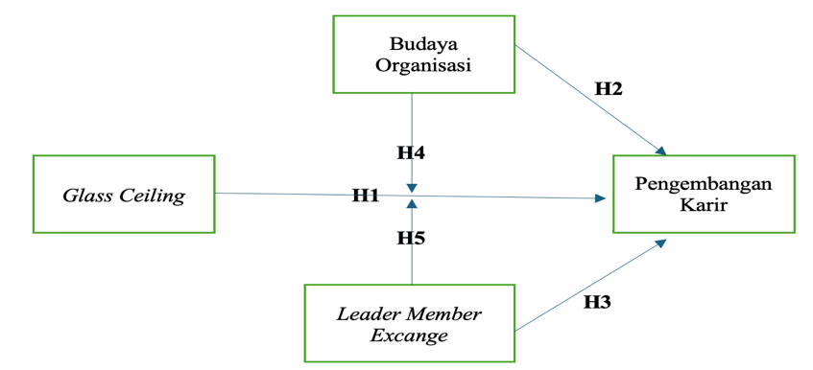
Hipotesis
H1: glass ceiling berpengaruh negative dan signifikan terhadap pengembangan karir
H2: budaya organisasi berpengaruh positif dan signifikan terhadap pengembangan karir
H3: leader member exchange berpengaruh positif dan signifikan terhadap pengembangan karir
H4: glass ceiling berpengaruh positif dan negatif terhadap pengembangan karir di moderasi oleh budaya organisasi
H5: glass ceiling berpengaruh positif dan signifikan terhadap pengembangan karir di moderasi oleh leader member excange

- Hasil dan diskusi
Tabel 4.1 Analisa Fornell-larcker criterion
 | Glass Ceiling | Pengambangan Karir | Budaya Organisasi | Leader Member Excange
Glass Ceiling | 0,923
Pengambangan Karir | 0,784 | 0,856
Budaya Organisasi | 0,721 | 0,784 | 0,806
Leader Member Excang | 0,689 | 0,744 | 0,781 | 0,776
Sumber: data outpur PLS (2025)
Tabel fornell-larcker criterion dari Kalkulasi PLS di atas menunjukkan bahwa semua akar kuadrat dari AVE (2√) dari setiap konstruk lebih besar dibandingkan dengan korelasinya dengan variabel yang lainnya. Berdasarkan hasil pengujian tersebut, dapat disimpulkan bahwa model tersebut memiliki validitas diskriminan yang baik.
Tabel 4.2 pengujian reliabilitas
variabel | Cronbach's alpha | Composite reliability (rho_c)
Glass Ceiling | 0,953 | 0,959
Pengambangan Karir | 0,852 | 0,933
Budaya Organisasi | 0,868 | 0,886
Leader Member Excang | 0,943 | 0,951
Sumber: data outpur PLS (2025)
diketahui bahwa Cronbach’s Alpha pada dimensi-dimensi yang mengukur variabel glass ceiling, terhadap pengembangan karir di moderasi oleh budaya organisasi dan leader member exchange di provinsi DKI Jakarta dinyatakan lebih besar 0.5. demikian hasil nilai composite reliability pada dimensi-dimensi yang mengukur glass ceiling, terhadap pengembangan karir di moderasi oleh budaya organisasi dan leader member exchange di provinsi DKI Jakarta lebih besar 0.7.
Selain nilai cronbach”s alpha dimensi-dimensi dari setiap variabel, pada Tabel 4.2 juga dapat diketahui bahwa nilai cronbach’s alpha variabel penelitian >0.5 dan nilai composite reliability (CR) >0.7. Dengan demikian dapat disimpulkan bahwa model telah memenuhi kriteria nilai cronbach alpha dan nilai composite reliability pada semua variabel sehingga model penelitian telah dinyatakan mempunyai kehandalan dalam mengukur variabelnya.
4.3 nilai R Square
 | R-square | R-square adjusted
Pengembangan karir | 0,757 | 0,718
Sumber: data outpur PLS (2025)
R-square pengembangan karir bernilai 0.757 atau 75.7%. hal ini dapat menunjukkan bahwa keragaman pengembangan karir mampu dijelaskan oleh glass ceiling, budaya organisasi dan leader member exchang, sebesar 75,7%, atau dengan kata lain kontribusi \ glass ceiling, budaya organisasi dan leader member exchang sebesar 75,7%, sedangkan sisanya sebesar 24,3% merupakan kontribusi faktor lain yang tidak dibahas dalam penelitian ini.
4.14 uji hipotesis
keterangan | Standard deviation (STDEV) | T statistics (|O/STDEV|) | P veliues | HASIL
Glass ceiling > pengembangan karir | 0,123 | 1,483 | 0,029 | di tolak
Budaya organisasi > pengembangan karir | 0,040 | 13,481 | 0,000 | di terima
Leader member excange > pengembangan karir | 0,124 | 1,586 | 0,026 | di terima
Glass cailing > pengembangan karir di moderasi oleh budaya organisasi | 0,044 | 0,820 | 0,006 | di tolak
Glass ceiling > pengembangan karir di moderasi oleh Leader member excange | 0,039 | 1,987 | 0,023 | di terima
Sumber: data outpur PLS (2025)
Berdasarkan tabel 4.14 dan gambar 4.1 hasil pengujian hipotesis dalam penelitian ini adalah sebagai berikut:
- Berdasarkan hasil analisis menggunakan SEM-PLS, ditemukan bahwa glass ceiling tidak berpengaruh secara signifikan terhadap pengembangan karir. Meskipun nilai path coefficient menunjukkan arah hubungan positif, namun hasil uji statistik menunjukkan nilai T-statistic sebesar 1,483 dengan P-value sebesar 0,029, yang tidak memenuhi batas signifikansi yang ditetapkan. Hal ini mengindikasikan bahwa hambatan-hambatan yang muncul akibat glass ceiling, seperti ketidakpercayaan diri, konflik peran, dan diskriminasi organisasi, belum cukup kuat untuk secara langsung menghambat atau mendorong pengembangan karir pegawai dalam konteks penelitian ini. Dengan demikian, pengembangan karir lebih dipengaruhi oleh faktor lain di luar hambatan struktural glass ceiling.
- Hasil analisis SEM-PLS menunjukkan bahwa budaya organisasi berpengaruh secara signifikan terhadap pengembangan karir. Dengan nilai path coefficient sebesar 0,040, T-statistic sebesar 13,481, dan P-value sebesar 0,000, hubungan tersebut memenuhi kriteria signifikansi yang sangat kuat. Temuan ini menunjukkan bahwa budaya organisasi yang positif, seperti nilai-nilai yang mendukung kolaborasi, keadilan, inovasi, dan pemberdayaan karyawan, memainkan peran penting dalam mendorong perkembangan karir individu. Lingkungan organisasi yang terbuka dan mendukung memberikan peluang lebih besar bagi karyawan untuk meningkatkan kompetensi, memperluas jaringan profesional, serta meraih jenjang karir yang lebih tinggi.
- Berdasarkan hasil analisis SEM-PLS, ditemukan bahwa Leader-Member Exchange (LMX) berpengaruh secara signifikan terhadap pengembangan karir. Nilai path coefficient sebesar 0,124 dengan T-statistic sebesar 1,586 dan P-value sebesar 0,026 menunjukkan bahwa kualitas hubungan antara atasan dan bawahan menjadi faktor penting dalam mendorong kemajuan karir karyawan. Hubungan yang didasarkan pada kepercayaan, dukungan, komunikasi terbuka, dan penghargaan terhadap kontribusi bawahan dapat meningkatkan kesempatan individu untuk mendapatkan pengembangan kompetensi, promosi, dan pengakuan di dalam organisasi. Dengan demikian, semakin kuat hubungan antara pemimpin dan anggota, semakin besar pula peluang untuk percepatan karir.
- Hasil analisis SEM-PLS menunjukkan bahwa budaya organisasi tidak mampu memoderasi pengaruh glass ceilingterhadap pengembangan karir secara signifikan. Hal ini ditunjukkan oleh nilai path coefficient sebesar 0,044, T-statistic sebesar 0,820, dan P-value sebesar 0,006, yang menunjukkan bahwa moderasi budaya organisasi tidak berhasil memperkuat atau melemahkan hubungan antara hambatan struktural glass ceiling dengan pengembangan karir. Temuan ini mengindikasikan bahwa meskipun budaya organisasi berperan penting dalam lingkungan kerja, dalam konteks ini, budaya tersebut belum cukup efektif untuk mengatasi atau memperbaiki dampak negatif glass ceiling terhadap peluang pengembangan karir karyawan.
- Berdasarkan hasil analisis SEM-PLS, ditemukan bahwa Leader-Member Exchange (LMX) mampu memoderasi pengaruh glass ceiling terhadap pengembangan karir secara signifikan. Dengan nilai path coefficient sebesar 0,039, T-statistic sebesar 1,987, dan P-value sebesar 0,023, hasil ini menunjukkan bahwa kualitas hubungan antara pemimpin dan bawahan dapat memperlemah dampak negatif glass ceiling terhadap pengembangan karir. Artinya, meskipun terdapat hambatan struktural yang membatasi kesempatan karir, hubungan yang kuat, saling percaya, dan saling mendukung antara atasan dan bawahan mampu mendorong individu untuk tetap berkembang dan mencapai kemajuan dalam karirnya. Dengan demikian, Leader-Member Exchange menjadi faktor penting dalam mengatasi pengaruh glass ceiling terhadap karir.
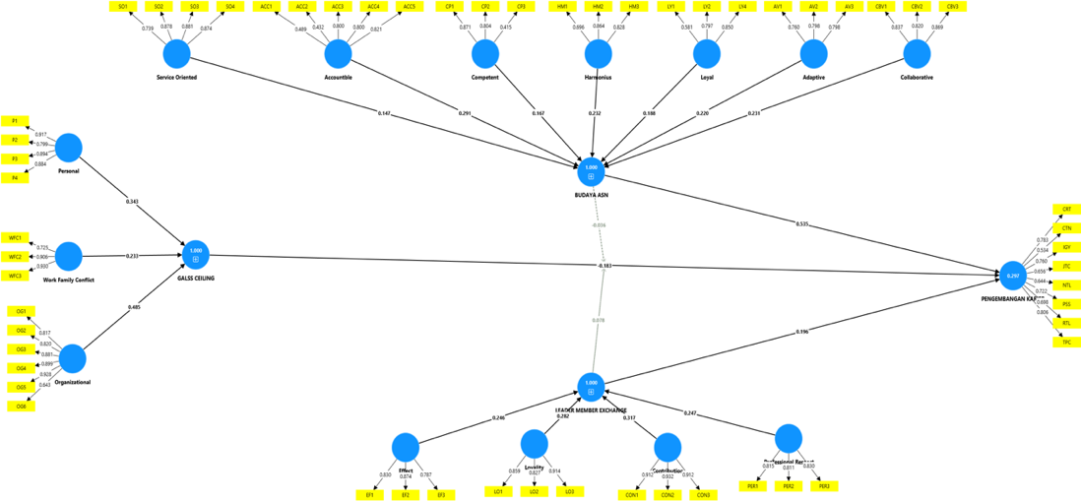
Gambar 4.1 model factor loading

- Kesimpulan
Berdasarkan hasil penelitian yang dilakukan, dapat disimpulkan bahwa glass ceiling tidak berpengaruh secara signifikan terhadap pengembangan karir ASN perempuan di Pemprov DKI Jakarta, meskipun arah hubungan yang ditunjukkan bersifat positif. Hambatan internal seperti kurangnya kepercayaan diri, konflik peran antara pekerjaan dan keluarga, serta diskriminasi organisasi tidak cukup kuat untuk secara langsung menghambat pengembangan karir. Sebaliknya, variabel budaya organisasi dan Leader-Member Exchange (LMX) berpengaruh secara signifikan terhadap pengembangan karir. Budaya organisasi yang mendukung nilai-nilai kolaborasi, keadilan, profesionalisme, serta hubungan yang positif antara atasan dan bawahan, terbukti mampu memperkuat peluang karir ASN perempuan. Temuan ini memperlihatkan pentingnya faktor lingkungan kerja dan hubungan interpersonal dalam mendorong kemajuan karir dibandingkan sekadar mengatasi hambatan struktural seperti glass ceiling.
Selain itu, hasil penelitian menunjukkan bahwa budaya organisasi tidak mampu memoderasi hubungan antara glass ceiling dan pengembangan karir, sedangkan Leader-Member Exchange mampu memoderasi pengaruh tersebut secara signifikan. Artinya, hubungan yang kuat antara atasan dan bawahan berperan dalam mengurangi dampak negatif glass ceiling terhadap perkembangan karir pegawai perempuan. Dengan demikian, peningkatan kualitas hubungan kerja, dukungan atasan, dan komunikasi yang efektif menjadi faktor penting dalam mengatasi keterbatasan karir akibat glass ceiling. Penelitian ini menggarisbawahi perlunya organisasi memperhatikan aspek budaya kerja dan membangun hubungan interpersonal yang kuat untuk menciptakan lingkungan kerja yang lebih inklusif dan mendukung pengembangan karir seluruh karyawan, khususnya perempuan.

- Daftar pusataka
Amanda, A. A. A. N., & Handoyo, S. (2020). Pengaruh leader-member exchange terhadap perilaku kerja kontraproduktif dengan budaya organisasi sebagai variabel mediator. Jurnal Psikologi Udayana, 7(1), 70. https://doi.org/10.24843/jpu.2020.v07.i01.p08
Azizi, P., Karlinda, A. E., & Sopali, M. F. (2021). Karir Dan Self Efficacy Terhadap Kinerja Karyawan Pada Pt . Pos Padang. Journal of Information System, Applied, Management, Accounting and Research., 5(3), 539–545.
Budiarti, R., Lestari, E. P., & Nurhayati, M. (2023). The Influence Of Glass Ceiling Perceptions And Organizational Culture On Women’s Career Development: The Mediating Role Of Self-Efficacy. Jurnal Indonesia Sosial Teknologi, 4(9), 1450–1462. https://doi.org/10.59141/jist.v4i9.725
Dharma, B. A., Tasrikah, N., & Churiyah, M. (2020). Effectiveness of Problem Based Learning (PBL) Towards Learning Outcomes Through Critical Thinking Skills. Jurnal Ad’ministrare, 7(2), 235. https://doi.org/10.26858/ja.v7i2.15343
Firmansyah Ginting, T., Rondang Ni Bulan, T., & Aditi, B. (2021). Pengaruh Leader Member Exchange dan Pengembangan Karir terhadap Organizational Citizenship Behavior pada PT Andhika Pratama Jaya Abadi. Jurnal Ilman: Jurnal Ilmu Manajemen, 9(1), 11–17. http://journals.synthesispublication.org/index.php/ilman
Hartoyo, S., Hidayah, N., & Wahyuni, F. (2022). Perspektif Histories Bimbingan Dan Konseling Global ,. Prosiding Seminar & Lokakarya Nasional Bimbingan Dan Konseling 2022 PD ABKIN JATIM & UNIPA SBY, 133–147.
Peraturan Pemerintah No 11 Tahun 2017 Tentang Manajemen Pegawai Negeri Sipil, (2017).
Segovia-Saiz, C., Briones-Vozmediano, E., Pastells-Peiró, R., González-María, E., & Gea-Sánchez, M. (2020). Glass ceiling and gender inequalities in the careers of women academics in biomedical sciences. Gaceta Sanitaria, 34(4), 403–410. https://doi.org/10.1016/j.gaceta.2018.10.008
Tantri, R. A., Maksin, M., Hidayat, S., & Ariyanto, A. E. (2022). Pelaksanaan Program “Asn Ber-Akhlak” Sebagai Bentuk Pengembangan Pegawai Untuk Meningkatkan Kualitas Dan Loyalitas Pegawai. Restorica: Jurnal Ilmiah Ilmu Administrasi Negara Dan Ilmu Komunikasi, 8(1), 27–34. https://doi.org/10.33084/restorica.v8i1.3117
Uma Sekaran dan Roger Bougie 2016. (n.d.). Research Methods for Business 2026. Https://Digilib.Politeknik-Pratama.Ac.Id/Assets/Dokumen/Ebook/Feb_f006f52b62a646e28c8c7870aa1112fbcd0c49ca_1650455622.Pdf. Retrieved October 8, 2024, from https://digilib.politeknik-pratama.ac.id/assets/dokumen/ebook/feb_f006f52b62a646e28c8c7870aa1112fbcd0c49ca_1650455622.pdf

